INSTITUTO OSWALDO CRUZ — IOC / FIOCRUZ
Comunicação Estratégica & Tecnologia da Informação

PRODUCT REQUIREMENTS DOCUMENT

Nova Plataforma Digital do IOC
CMS Institucional em Laravel · Portal Multi-Departamento IOC/Fiocruz

Versão 1.0 · Março de 2026
Elaborado por Matheus Fernandes Cunha — TI / Comunicação Estratégica
7 Personas · 6 Fluxos UX · Jornadas · Requisitos · Análise de Opções · Roadmap

Classificação: Institucional — Uso Interno

1. Visão Geral e Contexto

1.1 Antecedentes e Declaração do Problema
O Instituto Oswaldo Cruz (IOC/Fiocruz) opera sua presença digital em um sistema construído sobre o Drupal 7. O desenvolvimento teve início em 2012 e o sistema foi entregue em 2022. Em janeiro de 2025, a plataforma atingiu o fim oficial do ciclo de suporte — sem perspectiva de novos patches de segurança. Ao longo de sua vida útil, o sistema acumulou extensas customizações fora do padrão Drupal, tornando qualquer manutenção arriscada e tecnicamente onerosa.

Declaração do problema: O IOC opera uma plataforma digital tecnicamente obsoleta e fora de suporte, que representa risco crescente de segurança, impede a evolução dos serviços digitais institucionais e impossibilita conformidade com LGPD e padrões de acessibilidade obrigatórios para entidades públicas federais.

1.2 Por Que Esta Iniciativa É Urgente Agora
- Drupal 7 sem suporte de segurança desde janeiro de 2025 — vulnerabilidades descobertas daqui em diante não terão correção oficial
- A tentativa anterior de migração para Drupal 10 foi encerrada sem entrega
- Conformidade com LGPD e padrões eMAG/WCAG é obrigação legal — não pode ser adiada indefinidamente
- O crescimento digital do IOC (novos cursos, materiais educativos, coleções, laboratórios) está travado pelas limitações do sistema atual

1.3 O Portal como Plataforma Multi-Departamento
O IOC não é um site institucional simples — é um portal que serve múltiplas diretorias e áreas com públicos, conteúdos e necessidades distintas. A nova plataforma deve comportar essa diversidade de forma organizada e sustentável:

Área | Diretoria / Setor responsável | Conteúdos e serviços
Institucional | Comunicação Estratégica / Presidência | Sobre o IOC, estrutura organizacional, notícias, agenda, editais, documentos oficiais
Pesquisa | Diretoria de Pesquisa | Laboratórios, linhas de pesquisa, pesquisadores, projetos, publicações científicas
Ensino | Diretoria de Ensino | Pós-graduação, cursos técnicos, IOC+Escolas, jogos educativos, livros, cartilhas, materiais didáticos
Coleções | Diretoria de Coleções Biológicas | Acervo de coleções biológicas, registros científicos, metadados, exportação de dados

Cada área tem seu próprio gestor, seus editores e seu público-alvo. A plataforma deve permitir que cada diretoria administre seu espaço com autonomia, dentro de uma identidade visual e estrutura de navegação unificadas.

1.4 Alinhamento com Metas Institucionais
- Missão Fiocruz: excelência em ciência, tecnologia e inovação em saúde — o portal é a vitrine pública dessa missão
- Padrão gov.br: conformidade obrigatória com identidade visual, acessibilidade e segurança do Governo Federal
- Comunicação autônoma: a equipe de comunicação publica conteúdo sem depender de TI para cada alteração
- Acesso à ciência: facilitar o acesso do público externo — pesquisadores, alunos, parceiros e sociedade — à produção científica e educacional do IOC

2. Diagnóstico: Problemas Identificados

Diagnóstico técnico realizado entre setembro de 2025 e fevereiro de 2026, incluindo análise de código-fonte, inventário de conteúdo, estudo do servidor e banco de dados:

Problema | Descrição e Impacto
Sistema fora de suporte (EOL) | O Drupal 7 encerrou suporte oficial em janeiro de 2025. Vulnerabilidades descobertas a partir de agora não terão patch, expondo dados institucionais e serviços públicos a risco crescente e sem solução.
Débito técnico (2012–2022) | Sistema construído com customizações extensas fora do padrão Drupal: módulos desatualizados, “soluções tópicas” e código sem documentação. Qualquer alteração tem risco alto de quebrar funcionalidades existentes.
Migração Drupal 7 → 10 é reescrita total | Não existe caminho de atualização incremental do Drupal 7 para versões superiores: o sistema precisa ser reconstruído do zero. Isso nivela o custo de migração para Drupal 10 com o custo de qualquer outra tecnologia moderna.
Tentativa anterior | Projeto de migração para Drupal 10 iniciado foi encerrado em 2025 sem entrega.
Ausência de continuidade técnica | O conhecimento do sistema está concentrado em poucos profissionais. O TI não dispõe de especialistas disponíveis — risco de dependência de pessoa-chave independente da tecnologia escolhida.
Risco institucional e legal | Portal de instituição científica federal. Falhas de segurança, disponibilidade ou acessibilidade têm impacto reputacional direto e potencial legal (LGPD, eMAG/WCAG).

3. Partes Interessadas

Parte Interessada | Papel | Responsabilidade / Interesse | Influência
Direção IOC / Presidência | Patrocinador estratégico | Aprovação final do projeto e prioridades institucionais | Alta
Comunicação Estratégica | Cliente / Usuário principal | Valida escopo, conteúdo e identidade visual | Alta
Coordenação de TI | Fornecedor de infraestrutura | Servidores, redes, segurança e backups | Alta
Vice-Diretor de Gestão | Árbitro institucional | Decisão sobre tecnologia e continuidade do projeto | Alta
Diretorias (Pesquisa, Ensino, Coleções) | Usuários internos / gestores de área | Conteúdo e serviços de cada diretoria no portal | Média
Público externo | Usuário final do portal | Acesso às informações institucionais, científicas e educacionais | Baixa
Desenvolvedor | Executor técnico | Desenvolvimento, entrega, documentação | Alta

4. Análise de Opções Tecnológicas

Quatro opções foram avaliadas e apresentadas em reunião multissetorial com o TI em 26 de fevereiro de 2026:

Critério | Drupal 7 (atual) | Drupal 10/11 | Laravel (proposto) | WordPress
Risco de segurança (EOL) | Crítico — sem patches | Baixo | Baixo | Baixo
Custo de migração | — | Reescrita total | Reescrita total | Reescrita total
Profissionais no Brasil | Escasso | Escasso | Abundante | Abundante
Curva de aprendizado TI | Alta (código legado) | Alta | Média | Baixa
Flexibilidade de evolução | Nenhuma | Alta | Muito alta | Média
Adequação a portal multi-depto. | Limitada | Moderada | Alta | Baixa
Custo de licença | Gratuito | Gratuito | Gratuito | Gratuito
Integração com sistemas Fiocruz | Difícil | Moderada | Alta (API nativa) | Moderada
Suporte infraestrutura TI | Sim (atual) | Provável | Confirmado | Sim
Conformidade eMAG / WCAG | Parcial | Alta | Alta | Alta
Tentativa anterior no IOC | Sistema atual desenvolvido entre 2012 e 2022 | Em espera | — | —
Recomendação | ❌ Inviável | ⚠️ Alternativa | ✅ Recomendada | ⚠️ Alternativa

4.1 Por Que Não Drupal 10/11?
- O projeto de migração para Drupal 10 iniciado foi colocado em espera e sem entrega — há evidência concreta de fracasso com essa tecnologia no contexto do IOC visto o Durpal 7.
- Migração Drupal 7 → 10 exige reescrita completa do sistema, então o esforço é equivalente ao de qualquer outra tecnologia moderna
- O TI dispõe de profissionais com experiência em Drupal 10, mas o mercado brasileiro tem baixa oferta nessa stack
- Repetir a tentativa com Drupal 10 sem recursos adicionais e com histórico de insucesso representa risco institucional elevado

4.2 Por Que Não WordPress?
- WordPress é otimizado para blogs e sites de conteúdo simples — o IOC é um portal multi-departamento com necessidades científicas específicas como coleções biológicas, módulos de laboratórios e área de ensino com materiais educativos diversos
- Customizações complexas em WordPress tendem a gerar o mesmo tipo de débito técnico que o Drupal 7 atual
- É o CMS mais atacado do mundo, exigindo manutenção constante de plugins e temas de segurança

4.3 Por Que Laravel?
Laravel é a escolha com melhor equilíbrio entre flexibilidade, sustentabilidade, mercado de profissionais e adequação às necessidades específicas de um portal multi-departamento como o do IOC.

- Framework PHP mais popular do Brasil e do mundo: ampla oferta de profissionais para manutenção e evolução futura, reduzindo a dependência de pessoa-chave
- Arquitetura modular por design: cada área do portal (Institucional, Pesquisa, Ensino, Coleções) é um módulo independente, sem desvios técnicos nem acoplamento desnecessário
- API-first nativo: qualquer sistema futuro pode consumir o conteúdo do IOC sem reescrever a plataforma — base natural para integrações com SIGA, ARCA, EAD e para uma futura API pública de coleções
- Ecossistema maduro e documentado: Laravel Sanctum (autenticação), Laravel Scout + MeiliSearch (busca), Laravel Horizon (filas), Blade + Vue.js (frontend) — tudo com suporte ativo
- Docker nativo: containerização total compatível com a infraestrutura existente do TI, sem necessidade de novo investimento em hardware
- Testabilidade desde o início: PHPUnit integrado permite cobertura de testes automatizados, reduzindo risco de regressões a cada nova funcionalidade
- Comunidade ativa no Brasil: eventos, fóruns, cursos e documentação em português — facilita diretamente a capacitação do profissional de TI a ser designado
- Ciclo de vida longo e previsível: versionamento semântico com LTS (Long Term Support) — sem risco de EOL abrupto como o que ocorreu com o Drupal 7
- Controle total do código: sem dependência de módulos de terceiros frágeis — todo o comportamento é código próprio, documentado, auditável e mantido pela equipe IOC.

5. Personas de Usuário

O portal do IOC atende a sete perfis de usuários com necessidades, objetivos e comportamentos distintos. As personas foram identificadas durante o diagnóstico técnico realizado entre setembro de 2025 e fevereiro de 2026:

Persona | Quem é | Objetivo no portal | O que o sistema precisa oferecer
1. Editor de Conteúdo | Assessores e técnicos das diretorias (Comunicação, Pesquisa, Ensino, Coleções) | Criar, editar e publicar conteúdo da sua área com autonomia, sem depender do TI para cada alteração | Editor rico (WYSIWYG), agendamento de publicação, fluxo de aprovação, biblioteca de mídia, histórico de versões
2. Gestor de Área | Coordenadores e diretores das quatro áreas do portal | Garantir que o espaço da sua área esteja atualizado, bem organizado e com as informações corretas | Painel setorial, controle de equipe de editores da área, visualização de conteúdos por setor, relatórios de publicação
3. Administrador TI | Equipe de Tecnologia da Informação do IOC | Gerenciar usuários, permissões e saúde técnica do sistema sem precisar modificar código-fonte | Painel de administração, gestão RBAC, logs de auditoria, monitoramento do sistema, integração com infraestrutura Docker
4. Pesquisador | Pesquisadores externos, docentes, cientistas e profissionais de saúde | Encontrar publicações científicas, dados de laboratórios, registros de coleções e informações sobre grupos de pesquisa do IOC | Busca avançada com filtros científicos, exportação de metadados, perfis de laboratório detalhados, acesso a publicações
5. Visitante Público | Jornalistas, população geral, estudantes de graduação, curiosos | Acessar notícias, eventos e informações institucionais de forma rápida e compreensível | Portal responsivo, linguagem acessível, busca simples, acesso sem cadastro, conformidade eMAG/WCAG
6. Aluno / Candidato | Alunos de pós-graduação, técnicos em formação, candidatos a cursos, professores e alunos do ensino básico (IOC+Escolas) | Encontrar informações sobre cursos, programas, editais, materiais educativos (livros, cartilhas, jogos), inscrições e calendários | Área de ensino organizada por tipo de curso, materiais para download, calendário de eventos educacionais, informações de inscrição
7. Parceiro / Cliente Institucional | Empresas, órgãos públicos, hospitais e instituições que utilizam serviços do IOC (laboratórios de referência, diagnóstico, ensaios, consultorias técnicas) | Entender os serviços oferecidos pelo IOC, identificar o laboratório ou área responsável e iniciar contato para contratação ou parceria | Catálogo de serviços e laboratórios com capacidades técnicas, informações de contato institucional, área de parceiros e convênios

6. Casos de Uso e Jornadas

6.1 Principais Jornadas por Persona
Jornada | Passos principais | Requisito-chave | Resultado esperado
Editor publica notícia (Comunicação) | Login → Criar conteúdo → Preencher campos → Upload de mídia → Salvar rascunho → Enviar para revisão → Aprovação → Publicar ou Agendar | Fluxo editorial configurável (com ou sem revisão por área); notificação de aprovação; histórico de versões | Notícia publicada no portal e indexada na busca global
Pesquisador busca dados de coleção | Acessar portal → Área de Coleções → Filtrar por taxonomia / tipo → Visualizar registros → Exportar dados | Filtros científicos por taxonomia, localidade e tipo; metadados completos conforme Darwin Core; exportação em CSV | Pesquisador exporta os registros necessários para sua pesquisa
Aluno busca material educativo | Acessar portal → Área de Ensino → Filtrar por tipo (livro, cartilha, jogo, curso) → Download ou inscrição | Área de ensino organizada por categoria; download direto sem cadastro para materiais abertos; busca por palavra-chave | Aluno encontra e baixa o material ou encontra as informações do curso desejado
Parceiro identifica serviço do IOC | Acessar portal → Serviços / Laboratórios de Referência → Filtrar por área ou tipo de serviço → Visualizar capacidades → Contato | Catálogo de laboratórios e serviços com descrição técnica clara; informação de contato institucional acessível | Parceiro identifica o laboratório correto e inicia contato com a equipe responsável
Visitante acessa notícia institucional | Acessar portal → Notícias → Filtrar por área ou data → Ler notícia → Compartilhar ou navegar para conteúdo relacionado | Portal responsivo; tempo de carregamento < 3s; navegação breadcrumb; conteúdos relacionados sugeridos | Visitante lê a notícia e navega para outros conteúdos do portal
Admin cria novo usuário editor | Login → Painel admin → Gerenciar usuários → Criar usuário → Definir papel (Editor) e área (ex.: Ensino) → Confirmar | Gestão RBAC por área; log de auditoria de todas as ações; e-mail automático de boas-vindas ao novo usuário | Usuário criado com permissões corretas para sua área; ação registrada no log de auditoria

7. Fluxos de UX

Os seis fluxos abaixo cobrem todas as sete personas do portal. Cada diagrama usa cor própria para facilitar a identificação da persona em foco: azul (Editor/Admin TI), roxo (Aluno/Candidato), verde-escuro (Pesquisador) e dourado (Parceiro Institucional).

7.1 Editor — Criar e Publicar Conteúdo (Portal Multi-Área)
Fluxo central do painel administrativo. Destaque para a seleção de área (Institucional, Pesquisa, Ensino ou Coleções) e o fluxo de aprovação configurável por área.

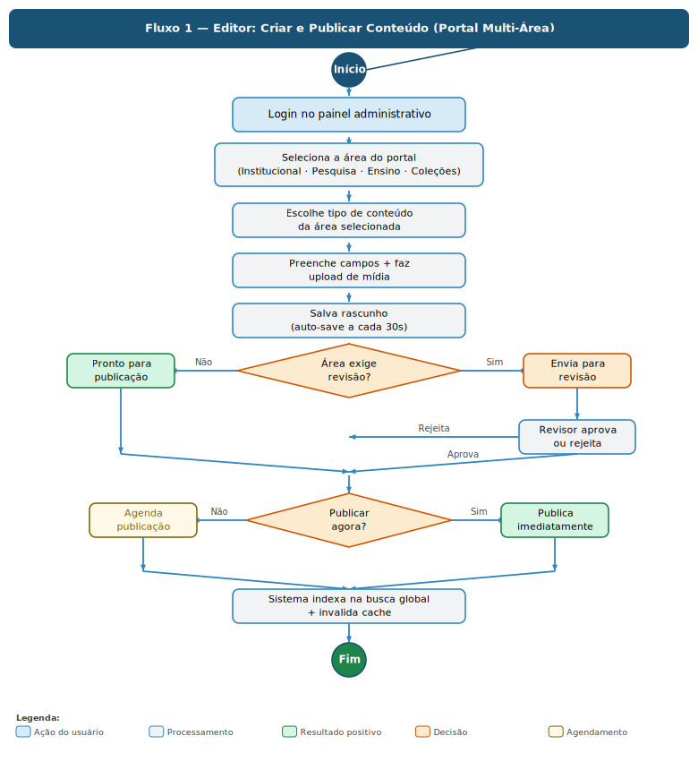
O fluxo de aprovação é configurável por área: setores com equipe pequena publicam diretamente; áreas com maior volume editorial exigem revisão antes da publicação. O auto-save a cada 30s previne perda de trabalho.

7.2 Visitante Público — Buscar e Acessar Conteúdo
Usuário de maior volume. A busca global com MeiliSearch é o elemento crítico — pesquisadores, jornalistas e estudantes frequentemente chegam ao portal sem saber onde está o conteúdo.

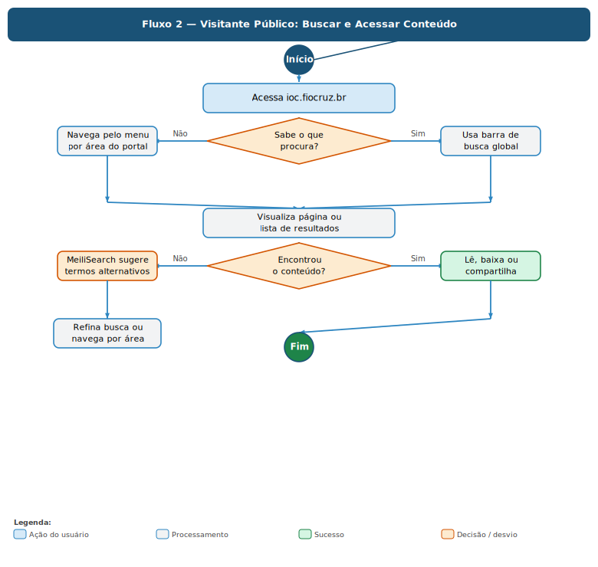
MeiliSearch oferece tolerância a erros de digitação e sugestão de termos alternativos — essencial para um portal com conteúdo técnico e científico onde nomes de espécies, laboratórios e programas são complexos.

7.3 Aluno / Candidato — Encontrar Curso ou Material Educativo
Fluxo específico para a Área de Ensino. Três caminhos distintos: pós-graduação, cursos e materiais educativos (livros, cartilhas, jogos do IOC+Escolas).

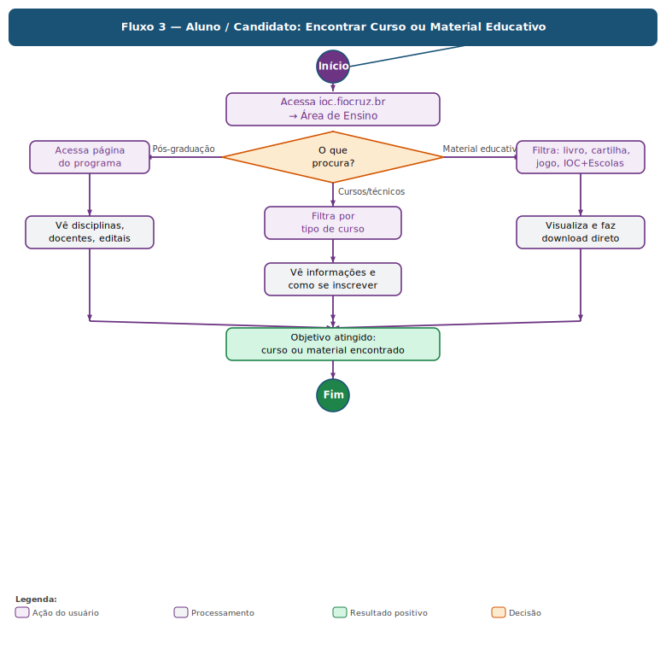
O download direto sem necessidade de cadastro é requisito para materiais abertos (livros, cartilhas, jogos educativos). Isso reduz fricção para o público do IOC+Escolas e aumenta o alcance educacional do IOC.

7.4 Pesquisador — Buscar e Exportar Dados de Coleção
Fluxo da Área de Coleções Biológicas. A exportação em Darwin Core é o diferencial científico que posiciona o IOC para futura integração com redes internacionais como o GBIF.

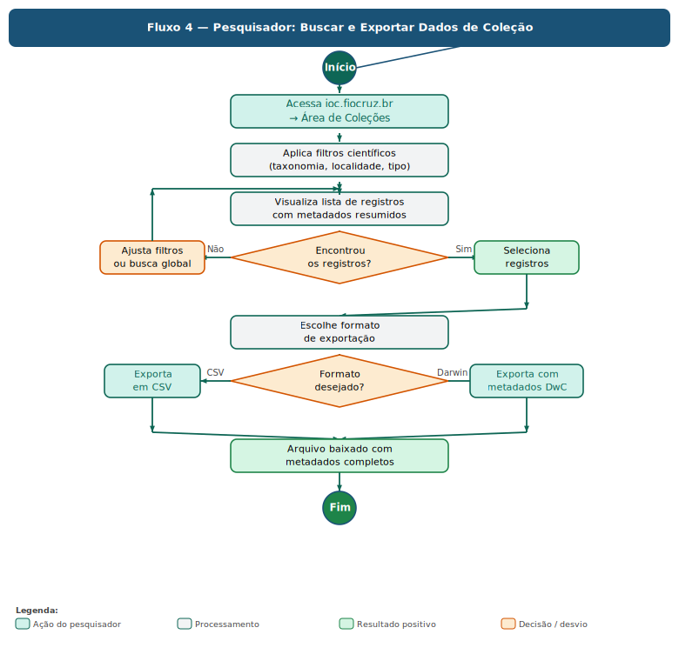
Exportar em Darwin Core desde o primeiro lançamento não tem custo adicional e abre caminho natural para a futura API pública de coleções — um dos maiores ativos científicos que o Laravel entrega sem esforço extra.

7.5 Parceiro / Cliente — Identificar Serviço do IOC [Roadmap Futuro]
Fluxo planejado para a futura Área de Parceiros e Serviços Institucionais. Registrado aqui para orientar a arquitetura de informação do portal desde o início.

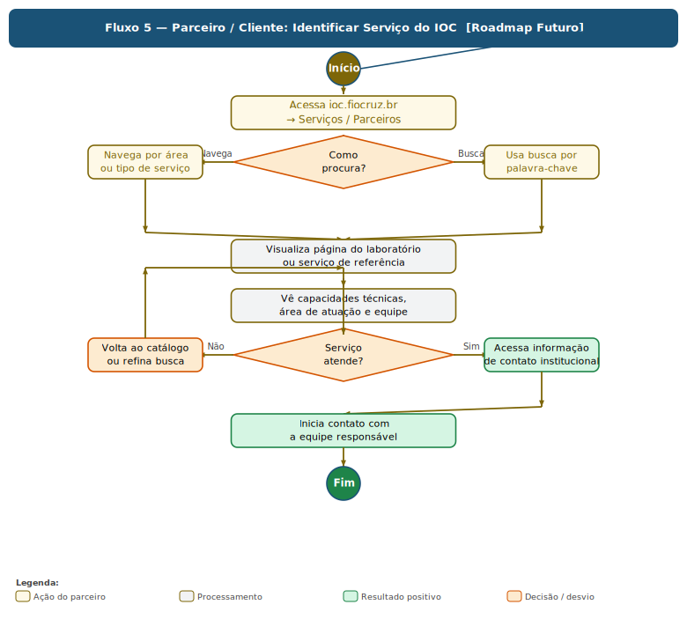
Esta área está fora do escopo dos 9 meses, mas o fluxo orienta o design da navegação do portal já na Fase 1, evitando retrabalho de estrutura quando a área de serviços for implementada.

7.6 Administrador TI — Gerenciar Usuários e Permissões (RBAC por Área)
Fluxo atualizado para o modelo multi-departamento: permissões são atribuídas por área, não globalmente. Cada editor enxerga e edita somente o conteúdo da sua área.

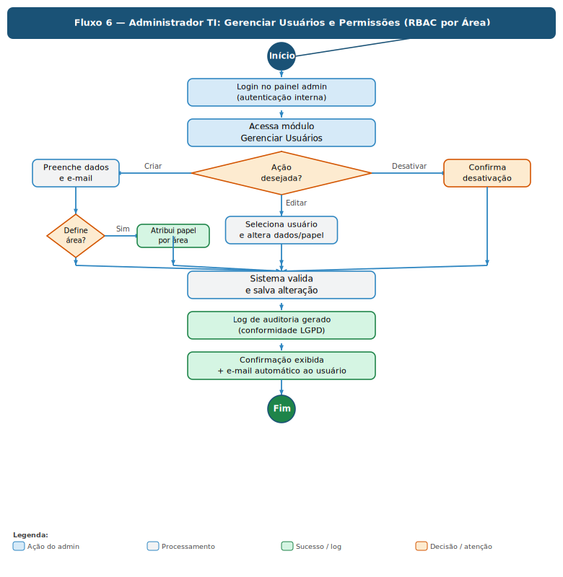
Log de auditoria de todas as ações administrativas é requisito obrigatório para conformidade com LGPD. Com 7 personas e 4 áreas, o controle granular por papel e área é essencial para a segurança do portal.

8. Escopo do Produto — 9 Meses

O escopo foi calibrado para 9 meses de desenvolvimento por um desenvolvedor. O foco é entregar uma plataforma sólida, segura e completa para o portal institucional do IOC — sem comprometer a qualidade por excesso de escopo.

8.1 Dentro do Escopo
Pri. | Funcionalidade | Descrição | Fase / Prazo
P1 | CMS Core | Tipos de conteúdo customizáveis por área, editor rico (WYSIWYG), versionamento, fluxo editorial configurável (rascunho → revisão → publicação), agendamento, controle de acesso RBAC por área | Fase 1 — meses 1–3
P1 | Autenticação própria | Login e gestão de usuários com autenticação interna; papéis e permissões por área do portal (RBAC) | Fase 1 — meses 1–3
P1 | Portal público — Institucional | Página inicial, sobre o IOC, estrutura organizacional, notícias, agenda de eventos, editais, documentos oficiais; responsivo, eMAG/WCAG 2.1 AA, padrão visual IOC/gov.br | Fase 1 — meses 1–3
P1 | Biblioteca de mídia | Upload e organização de imagens, vídeos e documentos; thumbnails automáticos; integração com CDN | Fase 1 — meses 1–3
P2 | Área de Pesquisa | Catálogo de laboratórios com pesquisadores e projetos; publicações científicas; linhas de pesquisa por laboratório | Fase 2 — meses 4–6
P2 | Área de Ensino | Pós-graduação, cursos técnicos, IOC+Escolas, jogos educativos, livros e cartilhas para download; calendário de eventos educacionais | Fase 2 — meses 4–6
P2 | Busca global | Busca full-text integrada entre todas as áreas do portal via MeiliSearch: tolerância a erros, filtros por área e tipo, sugestão de termos | Fase 2 — meses 4–6
P3 | Área de Coleções Biológicas | Catálogo de coleções com metadados científicos, filtros por taxonomia, exportação em CSV conforme Darwin Core | Fase 3 — meses 7–8
P4 | Testes, documentação e entrega | Cobertura de testes ≥ 80%, documentação técnica completa, treinamento das equipes, handover ao TI | Fase 4 — mês 9

8.2 Fora do Escopo (nesta versão)
- Login único institucional (SSO) com Shibboleth/Keycloak — autenticação própria é suficiente para esta versão
- Portais dos programas de pós-graduação em servidores separados — centralização fica para versão futura
- Integrações com sistemas externos (SIGA, ARCA, EAD) — ver Seção 10 (Roadmap Futuro)
- API pública — ver Seção 10 (Roadmap Futuro)
- Área de parceiros e serviços institucionais (laboratórios de referência) — prevista para versão futura
- Aplicativo móvel nativo
- Infraestrutura de servidores — responsabilidade exclusiva do TI

9. Requisitos

9.1 Requisitos Funcionais
Escritos na perspectiva do usuário, com critérios de aceite mensuráveis. Detalhamento técnico completo no SRS (ISO/IEC/IEEE 29148).

ID | Funcionalidade | História do Usuário | Critério de Aceite
RF-01 | CMS Core | Como editor, quero criar tipos de conteúdo específicos por área (notícia, evento, laboratório, material educativo) com campos próprios | Campos obrigatórios validados; rascunho salvo automaticamente a cada 30s; tipos configuráveis pelo admin
RF-02 | Fluxo editorial | Como editor, quero enviar conteúdo para revisão e ser notificado sobre aprovação ou rejeição | Estados: rascunho → revisão → aprovado → publicado; notificação por e-mail; histórico de status visível; configurável por área
RF-03 | Agendamento | Como editor, quero agendar publicação para uma data e hora futuras | Publicação automática no horário agendado (fuso Brasília); cancelamento possível até o momento da publicação
RF-04 | Biblioteca de mídia | Como editor, quero fazer upload e reutilizar imagens, vídeos e documentos em múltiplos conteúdos | Upload múltiplo; thumbnails automáticos; busca por nome e tags; formatos e tamanhos configuráveis
RF-05 | Busca global | Como visitante, quero buscar qualquer conteúdo do portal com tolerância a erros de digitação | Resultados em < 300ms; sugestão de termos; filtros por área, tipo e data; destaque do termo buscado nos resultados
RF-06 | Gestão de usuários | Como admin, quero criar, editar e desativar usuários com papéis e permissões por área do portal | CRUD completo; desativação sem exclusão; log auditável de todas as ações administrativas; e-mail automático para novo usuário
RF-07 | Área de Pesquisa | Como pesquisador externo, quero encontrar laboratórios do IOC com seus pesquisadores, projetos e publicações | Listagem filtrável por área; página de laboratório com equipe, projetos e contato; lista de publicações por laboratório
RF-08 | Área de Ensino | Como aluno ou candidato, quero encontrar cursos, materiais educativos e informações de inscrição organizados por tipo | Filtro por tipo de conteúdo (pós-graduação, técnico, material educativo); download direto para materiais abertos; calendário
RF-09 | Coleções Biológicas | Como pesquisador, quero consultar e exportar registros de coleções com metadados científicos completos | Filtros por taxonomia, localidade e tipo; exportação em CSV com campos Darwin Core; paginação eficiente

9.2 Requisitos Não Funcionais
Categoria | Atributo | Requisito | Como será medido
Desempenho | Tempo de resposta | 95% das páginas públicas carregam em < 3 segundos | Teste de carga com 200 usuários simultâneos em homologação
Desempenho | Disponibilidade | ≥ 99,5% de uptime mensal em produção | Monitoramento contínuo com alertas automáticos
Segurança | Proteção de dados | Conformidade com LGPD: log de acesso, direito de exclusão, consentimento documentado | Auditoria antes do go-live; DPO notificado
Segurança | Vulnerabilidades | Zero vulnerabilidades críticas (OWASP Top 10) | Scan automatizado no pipeline CI/CD
Acessibilidade | Padrão gov.br | 100% das páginas públicas conformes eMAG e WCAG 2.1 nível AA | axe-core automatizado + revisão manual por amostragem
Confiabilidade | Backup | Backup diário com retenção de 30 dias; restore testado mensalmente | Teste de restore documentado; alerta de falha de backup
Manutenibilidade | Código | Cobertura de testes unitários ≥ 80%; documentação técnica entregue junto com o código | Relatório de cobertura gerado automaticamente no CI/CD; code review obrigatório

10. Roadmap Futuro — Oportunidades de Evolução

Os itens abaixo ficam fora do escopo dos 9 meses, mas são oportunidades concretas que a arquitetura Laravel foi projetada para suportar nativamente. Estão registrados aqui para orientar o planejamento digital do IOC após a estabilização da plataforma.

10.1 Login Único Institucional (SSO)
- Integração com Shibboleth ou Keycloak para autenticação via conta Fiocruz unificada
- Permite que o mesmo login acesse o CMS, sistemas acadêmicos e outras plataformas da instituição
- A camada de autenticação Laravel (Sanctum) já está preparada para receber essa integração sem reescrita

10.2 Portais dos Programas de Pós-Graduação
- Os portais dos programas de pós-graduação atualmente dispersos podem ser migrados para a plataforma como sites gerenciados centralmente
- Arquitetura multissite: um único backend, múltiplos frontends com identidade visual própria por programa
- Gestores de cada PPG administrariam seu espaço sem afetar os demais portais

10.3 Área de Parceiros e Serviços Institucionais
- Catálogo de laboratórios de referência com descrição detalhada dos serviços oferecidos (diagnóstico, ensaios, consultorias técnicas)
- Formulário de solicitação de serviços e área de acompanhamento para parceiros e clientes institucionais
- Diretório de convênios e parcerias institucionais

10.4 Integrações com Sistemas Fiocruz
- SIGA (Sistema Integrado de Gestão Acadêmica): importação automática de grades curriculares, corpo docente e egressos
- ARCA (Repositório Institucional): exibição de publicações científicas sincronizadas diretamente no portal
- EAD (Plataforma de Educação a Distância): integração de cursos e materiais didáticos

10.5 API Pública para Coleções Biológicas (Darwin Core)
Oportunidade de alto valor científico e baixo custo incremental — a arquitetura API-first do Laravel entrega isso nativamente, sem reescrever nada.

O IOC possui coleções biológicas de relevância científica internacional. Uma API pública baseada no padrão Darwin Core abriria esse acervo para a comunidade científica global:

- Darwin Core é o padrão internacional para compartilhamento de dados de biodiversidade, adotado pelo GBIF (Global Biodiversity Information Facility) e por instituições de pesquisa do mundo todo
- Uma API pública permitiria que sistemas como o GBIF e o SpeciesLink indexassem automaticamente as coleções do IOC — aumentando a visibilidade científica da instituição globalmente
- Pesquisadores externos poderiam cruzar dados das coleções do IOC com outras bases mundiais, potencializando colaborações e citações internacionais
- Atende ao movimento de Ciência Aberta (Open Science), alinhado com políticas do CNPq, CAPES e da própria Fiocruz
- O backend Laravel já expõe dados via API REST — publicar um endpoint /api/v1/collections com metadados Darwin Core seria uma extensão natural, sem custo arquitetural adicional
- Possibilidade de registro como nó de dados no GBIF, posicionando o IOC como referência brasileira em biodiversidade

10.6 Outras Oportunidades
Oportunidade | Descrição | Quando considerar
Analytics de audiência | Dashboard com Matomo (padrão gov.br) para análise de conteúdo e comportamento do visitante por área do portal | Após go-live do portal principal
Formulários de candidatura online | Inscrições para PPGs e cursos técnicos diretamente no portal, integrado ao SIGA | Com módulo de PPG — versão futura
Integração com Plataforma Lattes | Importação automática de dados de pesquisadores via API CNPq para perfis de laboratório | Depende de API pública do CNPq
Chatbot institucional | Assistente para FAQ e navegação no portal, útil para visitantes e candidatos a cursos | 6+ meses após estabilização

11. Dependências, Riscos e Perguntas Abertas

11.1 Dependências Críticas
Dependência | Descrição | Responsável / Prazo
Ambiente de desenvolvimento | Provisionar servidor com Docker antes do início da Fase 1 | TI — antes do kick-off
Manual de identidade visual | Manual IOC/Fiocruz para design do portal público | Comunicação — antes da Fase 1
Designação de profissional para capacitação | TI nomeia formalmente 1 profissional para aprender Laravel | TI — após aprovação do projeto

11.2 Riscos Principais
Risco | Prob. | Impacto | Mitigação
TI não designa profissional para capacitação em Laravel | Alta | Alto | Formalizar como entregável contratual antes do kick-off; escalar para DIRGEP
Atraso no provisionamento de infraestrutura | Média | Alto | SLA de infraestrutura formalizado na Carta de Iniciação; plano B com ambiente local temporário
Mudança de escopo durante o desenvolvimento | Média | Médio | Change request formal com aprovação; escopo congelado por fase após aprovação
Resistência de setores na migração de conteúdo | Média | Médio | Envolver editores nos testes de cada fase; treinamentos por área antes do go-live

11.3 Perguntas em Aberto
Pergunta | Por que importa | Quando resolver | Responsável
Quem será o profissional de TI designado para capacitação em Laravel? | Sem esse compromisso, o risco de dependência de pessoa-chave permanece crítico após a entrega | Reunião com DIRGEP | TI + DIRGEP
Qual o prazo para provisionamento do ambiente de desenvolvimento? | O início do desenvolvimento está bloqueado até o ambiente estar disponível | Kick-off do projeto | TI / Infra
A identidade visual oficial do IOC será fornecida até quando? | O design do portal público depende do manual de identidade visual | Antes da Fase 1 | Comunicação
Haverá budget para ferramentas de monitoramento? | Monitoramento em produção é requisito de confiabilidade (uptime ≥ 99,5%) | Aprovação do projeto | TI / Financeiro

11.4 Decisões Necessárias — Esta Reunião
- Aprovação formal da tecnologia Laravel como stack da nova plataforma
- Designação de ao menos 1 profissional de TI para capacitação em Laravel durante o projeto
- Definição de SLA de infraestrutura: prazo para provisionamento do ambiente de desenvolvimento
- Autorização para início do projeto e kick-off com TI e Comunicação

A manutenção do Drupal 7 além de 2025 não é uma opção segura. A pergunta não é 'se' migrar, mas 'como' e 'com quais recursos'. Este documento propõe o caminho mais sustentável, com menor risco de insucesso técnico e institucional.

Documentação técnica de referência: SRS (ISO/IEC/IEEE 29148) · Arquitetura de Software (ISO/IEC/IEEE 42010) · Design de Software (ISO/IEC/IEEE 1016)

